
МИНОБРНАУКИ РОССИИ

Федеральное государственное бюджетное образовательное учреждение
высшего образования
«МИРЭА – Российский технологический университет»
РТУ МИРЭА

Институт информационных технологий (ИТ)
Кафедра инструментального и прикладного программного обеспечения (ИиППО)

ОТЧЁТ ПО ПРАКТИЧЕСКОЙ РАБОТЕ №5
по дисциплине «Проектирование информационных систем»
на тему
«Информационная система Умный дневник студента»
Выполнил студент группы ИКБО-50-23 |  | Враженко Д.О.
Принял  Ассистент |  | Ткаченко Д.И.
Практические работы выполнены | «___»_______2026 г. |  | (подпись студента)
«Зачтено» | «___»_______2026 г. |  | (подпись руководителя)

Москва 2026

Цель работы
Целью работы является продолжение функционального моделирования информационной системы. На основе ранее построенной IDEF0-модели необходимо выбрать наиболее значимый функциональный блок нижнего уровня и выполнить его двухуровневую декомпозицию в нотации DFD (диаграмма потоков данных). Результаты моделирования позволят детализировать движение информационных потоков и подготовить основу для проектирования структуры базы данных.

Выбор функционального блока для декомпозиции
Для построения DFD-диаграммы выбран блок A31 «Сопоставление расписания с подписками», так как он является связующим звеном между источниками данных (расписание, подписки) и процессом формирования уведомлений. От корректности его работы зависит адресность и своевременность оповещения студентов.

DFD представление выбранного функционального блока

Внешние сущности
- Администратор – может влиять на настройки сопоставления (например, временно исключать группы).

Хранилища данных
- БД «Расписание» – содержит структурированные данные о занятиях (дисциплина, время, аудитория, преподаватель, группа).
- БД «Подписки студентов» – хранит индивидуальные настройки: включённые каналы, время упреждения, контактные данные (email, Telegram tag, push-токены).
- БД «Студенты» – используется для проверки принадлежности к группам и получения дополнительной информации.
- Временное хранилище «Список получателей» – промежуточный набор данных, содержащий пары (занятие, студент, каналы, время отправки).

Потоки данных
Входные:
- Данные о занятиях (из БД «Расписание»);
- Настройки подписок (из БД «Подписки студентов»);
- Контактные данные (из БД «Студенты»);
- Команды администрирования (от внешней сущности «Администратор»).
Выходные:
- Список получателей с параметрами (во временное хранилище «Список получателей» и далее в процесс A32).
На рисунке 1 представлена диаграмма первого уровня.
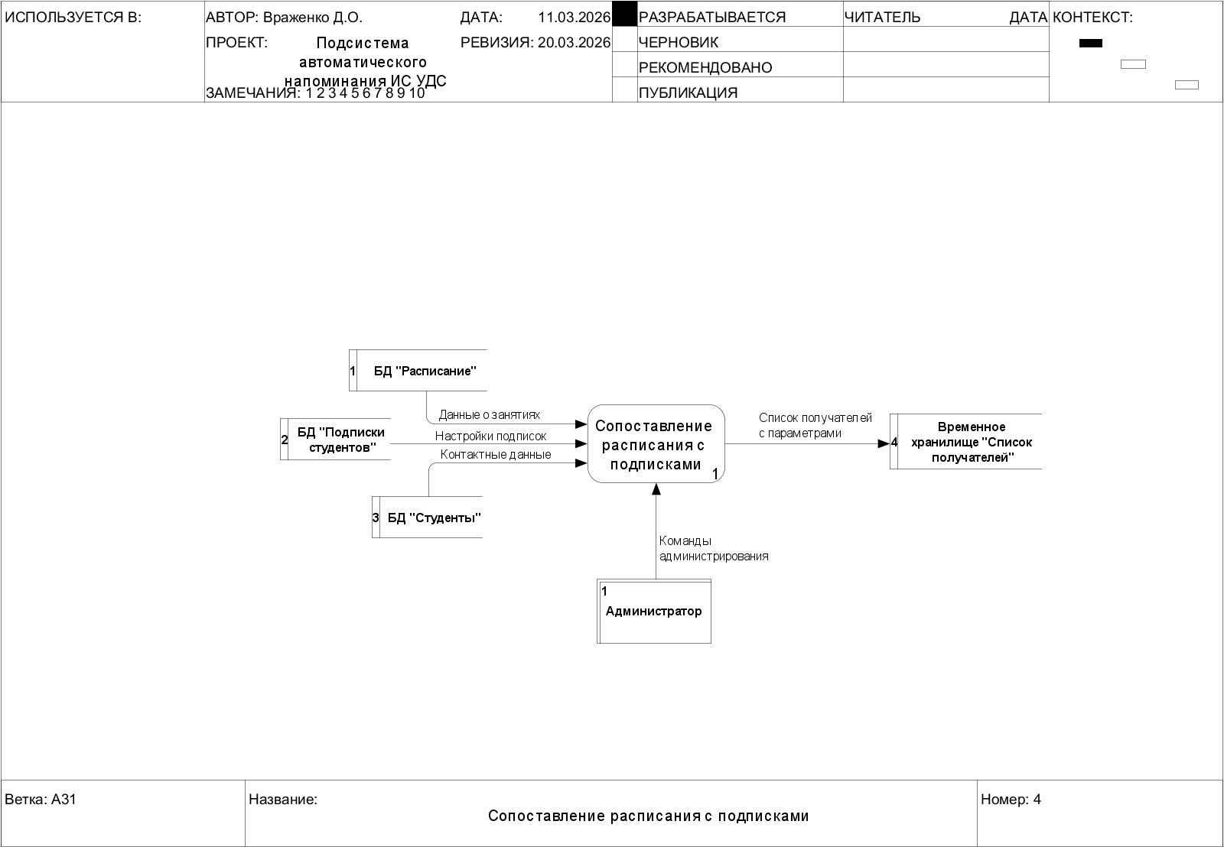
Рисунок 1 - DFD диаграмма «Сопоставление расписания с подписками»

Первый уровень декомпозиции

Состав подпроцессов

Получение данных о занятиях на дату
Запрашивает из БД «Расписание» информацию о занятиях на заданную дату (как правило, на следующий день). Фильтрует записи по группам, участвующим в рассылке.
Вход: поток «Данные о занятиях» от БД «Расписание».
Выход: поток «Структурированные данные о занятиях».

Загрузка активных подписок студентов
Из БД «Подписки студентов» получает список студентов, у которых включены уведомления.
Вход: потоки «Настройки подписок» от БД «Подписки студентов».
Выход: поток «Список активных подписок с параметрами».

Сопоставление занятий и подписок с учётом времени упреждения
Основной блок сопоставления. Для каждого занятия определяет, какие студенты из соответствующих групп должны получить напоминание, и рассчитывает время отправки на основе индивидуального времени упреждения (15, 30 или 60 минут).
Вход: потоки «Структурированные данные о занятиях» «Список активных подписок с параметрами» и «Команды администрирования».
Выход: поток «Сопоставленные пары (занятие–студент)».

Формирование списка получателей с параметрами
На основе сопоставленных пар формирует итоговый список получателей, добавляя контактные данные (email, Telegram ID, push-токен) из БД «Студенты». Результат сохраняется во временном хранилище «Список получателей» для последующего использования процессом A32.
Вход: поток «Сопоставленные пары (занятие–студент)» и «Контактные данные» от БД «Студенты».
Выход: поток «Список получателей с параметрами» в хранилище «Список получателей».

Взаимодействие с хранилищами и внешними сущностями
Все хранилища, показанные на рисунке 1 (БД «Расписание», БД «Подписки студентов», БД «Студенты», временное хранилище «Список получателей»), используются указанными подпроцессами. Внешняя сущность «Администратор» через поток «Команды администрирования» влияет на настройки фильтрации и параметры сопоставления.
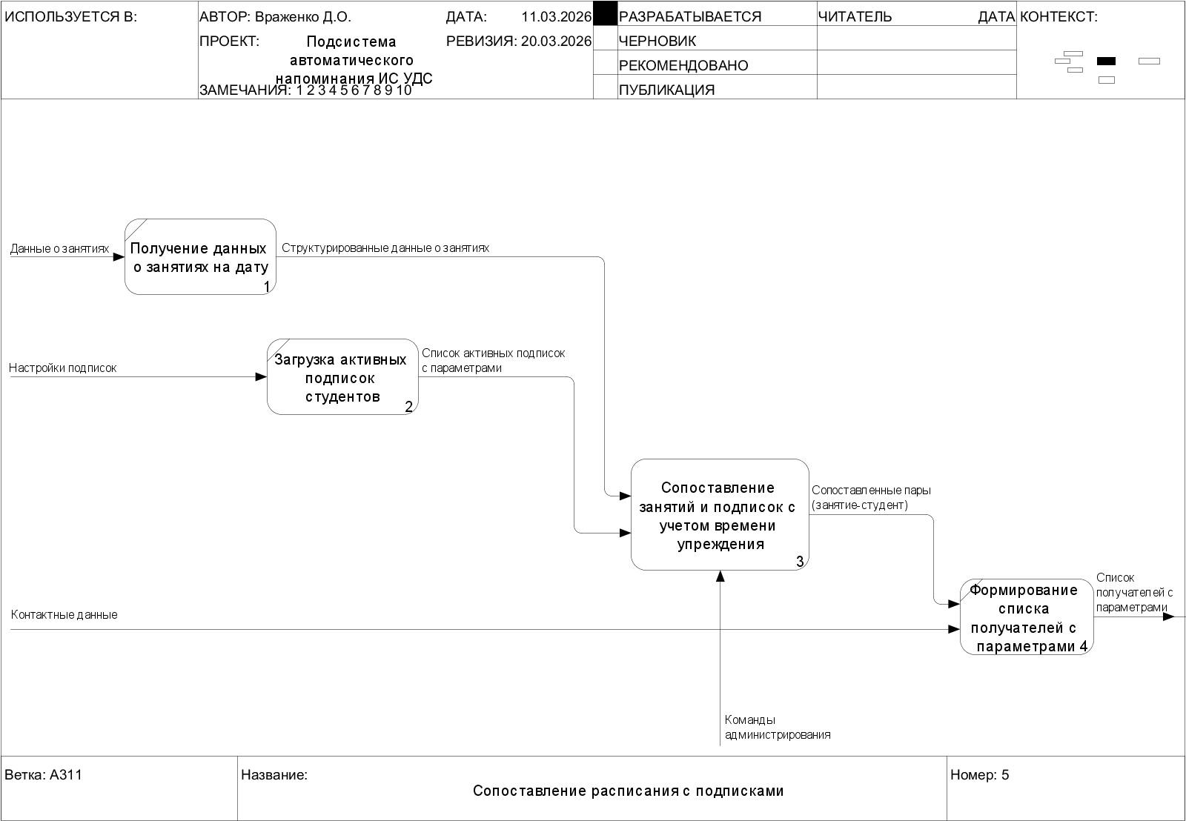
Рисунок 2 - DFD декомпозиция функционального блока «Сопоставление расписания с подписками»

Второй уровень декомпозиции

Состав подпроцессов

Определение группы для каждого занятия
Анализирует структурированные данные о занятиях, извлекает идентификатор группы. Учитывает настройки администратора (например, список групп, исключённых из рассылки).
Вход: поток «Структурированные данные о занятиях» и «Параметры фильтрации групп» (от хранилища «Настройки администрирования»).
Выход: поток «Данные о занятиях с группами».

Отображение студентов из группы с активными подписками
Для каждого полученного занятия выбирает студентов, которые входят в соответствующую группу и имеют активные подписки.
Вход: потоки «Данные о занятиях с группами» и «Список активных подписок с параметрами».
Выход: поток «Список студентов с подписками для каждого занятия».

Вычисление времени отправки с учётом индивидуального времени упреждения
Для каждой пары (занятие, студент) рассчитывает абсолютное время отправки уведомления, вычитая из времени начала занятия индивидуальное время упреждения, заданное в настройках подписки студента.
Вход: потоки «Список студентов с подписками» и «Глобальные настройки времени» (от хранилища «Настройки администрирования»).
Выход: поток «Пары с рассчитанным временем отправки».

Формирование пары (занятие-студент)
Упаковывает полученные данные в структурированный формат, который будет передан на следующий этап.
Вход: поток «Пары с рассчитанным временем отправки».
Выход: поток «Сопоставленные пары (занятие–студент)».

Хранилище «Настройки администрирования»
Данное хранилище создано для централизованного хранения параметров, задаваемых администратором. Через поток «Команды администрирования» настройки поступают в хранилище, а затем распределяются по подпроцессам, которые в них нуждаются
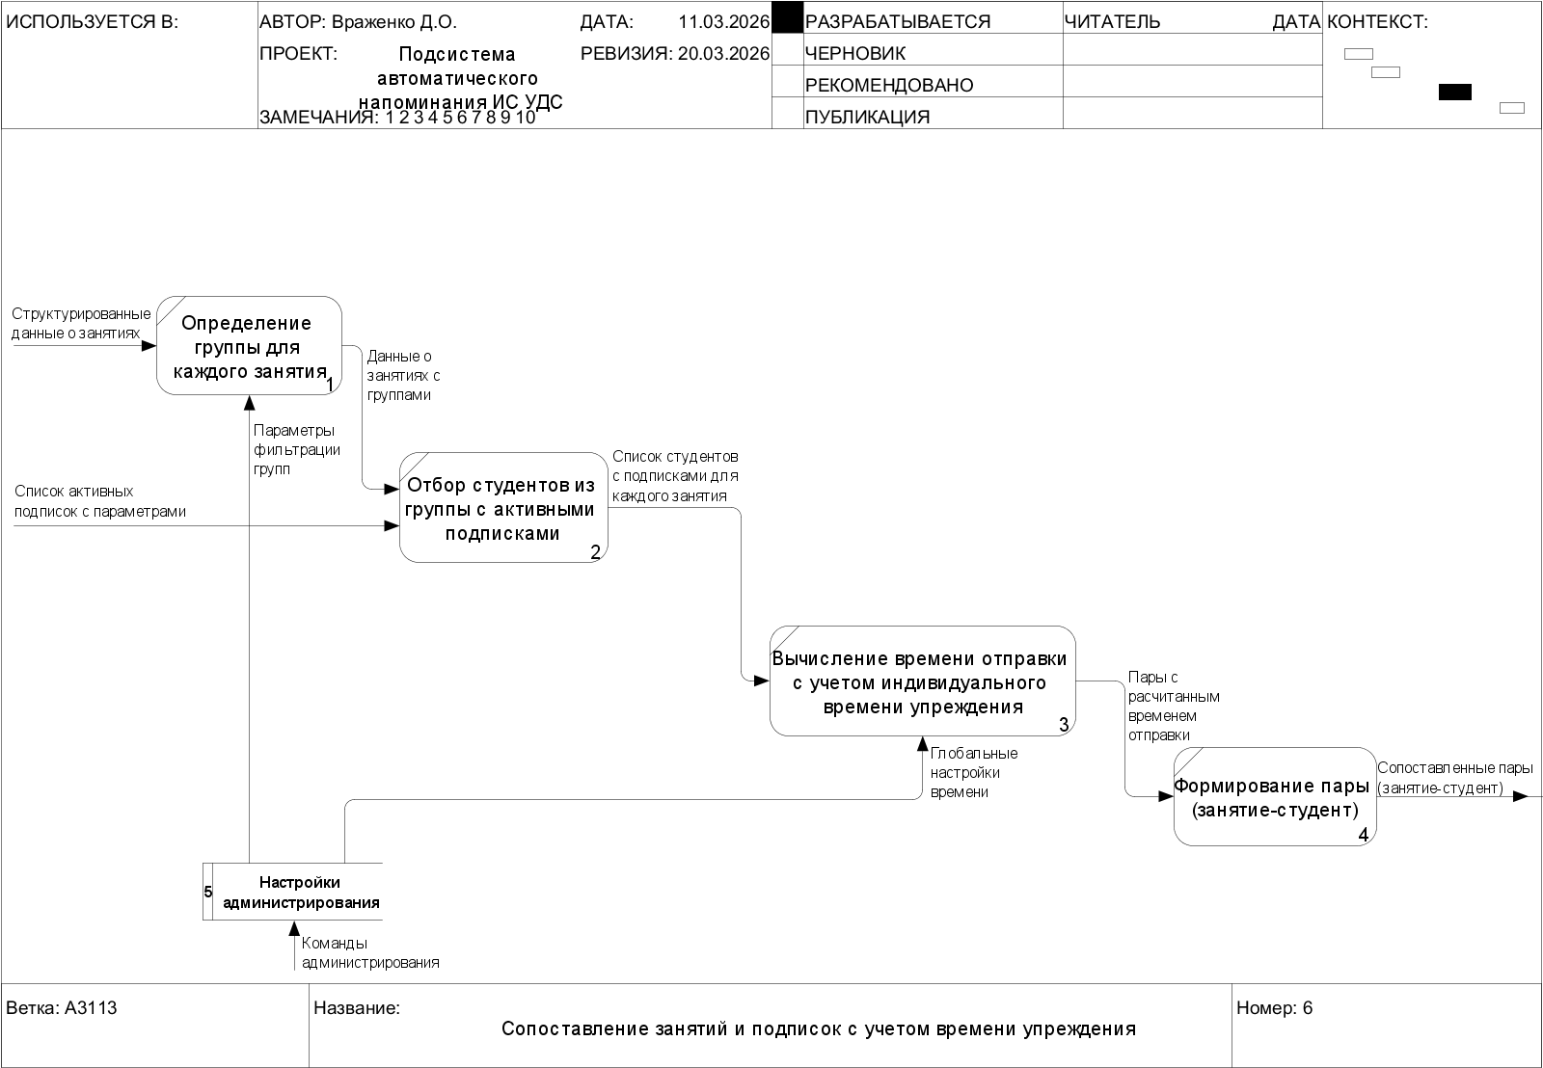
Рисунок 3 - DFD декомпозиция функционального блока «Сопоставление занятий и подписок с учетом времени упреждения»

Вывод
В ходе работы был выбран и детализирован ключевой функциональный блок «Сопоставление расписания с подписками».
Построена DFD-диаграмма первого уровня (рисунок 1), отражающая взаимодействие процесса с внешними сущностями и хранилищами данных.
Выполнена первая декомпозиция (рисунок 2), раскрывающая четыре последовательных подпроцесса, каждый из которых имеет чёткие входы и выходы.
Проведена вторая декомпозиция (рисунок 3) для наиболее сложного подпроцесса «Сопоставление занятий и подписок с учетом времени упреждения», где детализированы этапы фильтрации групп, отбора студентов, расчёта времени отправки и формирования итоговых пар. На этом уровне добавлено хранилище «Настройки администрирования», что позволило корректно отразить использование команд администратора.

